## **Domain-Model-v0.3**

### Συνεργαζόμενα Μέλη (με Αλφαβητική Σειρά Επωνύμων)

1. Αγγουρά Ρουμπίνη Μαρία 1084634 4ο Έτος
2. Γιαννακόπουλος Θεόδωρος 1072573 5ο Έτος
3. Παυλόπουλος Ιάσονας 1084565 4ο Έτος

## **Εισαγωγικά**

Το Domain Model έχει δημιουργηθεί ξανά από την αρχή, καθώς με την δημιουργία των Robustness και Sequence Diagrams συνειδητοποιήσαμε πως δεν συμβάδιζαν με το παλιό. Επίσης, έχουν προστεθεί Attributes και Functions σε κάθε κλάση. Στο domain model οι κλάσεις με Μωβ χρώμα αναπαριστούν στοιχεία UI. Αποφασίσαμε πως δεν θα αναλυθούν περαιτέρω, καθώς αναπαριστούν οθόνες και γραφικά στοιχεία. Για την καλύτερη προβολή του domain model, υπάρχει .svg αρχείο στο Github της ομάδας μας: [**LibraVision Github**](https://github.com/CallMeJasonYT/LibraVision/tree/main/2nd%20Assignment/Domain%20Model-v0.2)

Πρώτα φαίνεται η παλιά έκδοση του Domain Model με κόκκινο τίτλο και στην συνέχεια η νέα έκδοση με μπλε τίτλο.

**Κλάσεις - σύντομη περιγραφή**

**User:** Οντότητα που περιλαμβάνει τις ιδιότητες κάθε χρήστη της εφαρμογής, όπως το id του, το όνομά του και το email του.

**Member:** Οντότητα που αποτελεί ειδική περίπτωση User και αντιστοιχεί στα μέλη της βιβλιοθήκης. Περιλαμβάνει κάποιες επιπλέον πληροφορίες, όπως τους πόντους του κάθε μέλους.

**Librarian:** Οντότητα που αποτελεί ειδική περίπτωση User και αντιστοιχεί στους εργαζομένους της βιβλιοθήκης. Περιλαμβάνει επιπλέον πληροφορίες, όπως την ειδικότητα τους.

**User Profile:** Οντότητα που δημιουργείται από ένα μέλος όταν επιθυμεί να λαμβάνει εξατομικευμένες προτάσεις βιβλίων και περιγράφει τις προτιμήσεις του χρήστη.

**Library:** Οντότητα που περιγράφει την βιβλιοθήκη της εφαρμογής. Περιλαμβάνει χαρακτηριστικά για την βιβλιοθήκη, όπως την διεύθυνση και το όνομά της.

**Book:** Οντότητα που περιλαμβάνει όλα τα βιβλία που είναι διαθέσιμα στην βιβλιοθήκη και τις πληροφορίες τους.

**Copy:** Οντότητα που περιλαμβάνει τα αντίτυπα βιβλίων που είναι διαθέσιμα στην βιβλιοθήκη και τις πληροφορίες τους.

**Reservation:** Οντότητα που δημιουργείται από το μέλος όταν επιθυμεί να κάνει κράτηση ενός βιβλίου.

**Borrowing:** Οντότητα που δημιουργείται από τον βιβλιοθηκάριο, όταν ένα μέλος επιθυμεί να δανειστεί ένα ή περισσότερα βιβλία.

**Book Category:** Οντότητα που δημιουργείται από το μέλος και έχει στόχο την κατηγοριοποίηση συγκεκριμένων βιβλίων.

**Notification:** Οντότητα που δημιουργείται από το μέλος όταν επιθυμεί να ειδοποιηθεί για την διαθεσιμότητα ενός βιβλίου.

**Wear:** Οντότητα που δημιουργείται από το μέλος όταν θέλει να δηλώσει μια φθορά που εντόπισε σε κάποιο βιβλίο.

**Experience Review:** Οντότητα που δημιουργείται από το μέλος κατά την συμπλήρωση του ερωτηματολογίου της εμπειρίας του.

**Book Review:** Οντότητα που δημιουργείται από το μέλος κατά την αξιολόγηση ενός βιβλίου.

**Donation:** Οντότητα που δημιουργείται από το μέλος όταν πραγματοποιεί μια δωρεά βιβλίου.

**Domain Model**

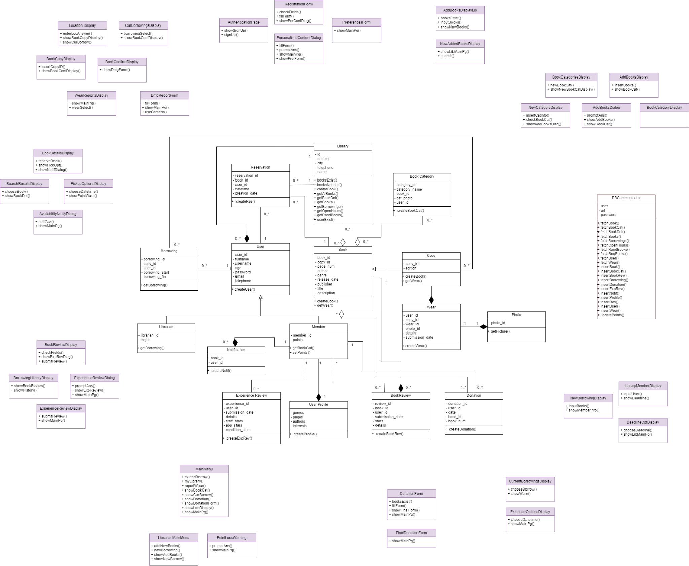

**Domain Model**

**Εικόνα που περιέχει κείμενο, διάγραμμα, Σχέδιο, τεχνικό σχέδιο

Περιγραφή που δημιουργήθηκε αυτόματα**